府院联动显成效，解决农民工“纠薪事”
“我们农民工赚钱不容易，感谢法官帮我们解决了工资难题。”一名当事人在收到调解协议书时感激地说。近日，长春新区人民法院联合新区检察院、新区劳动监察部门共同化解了一起欠薪案，帮助23名农民工解决“纠薪事”。
被告季某挂靠某劳务公司，为施工单位某工程局有限公司提供劳务工作。劳务用工结束经结算后，被告季某共拖欠23名原告工资共计34余万元，并向各原告出具欠条，承诺在2021年12月31日前全部付清。承诺还款日到期后，被告未及时支付剩余工资，故23名原告诉至本院。
因本案涉及23名农民工的欠薪问题，在新区检察院、新区劳动监察部门的帮助下，找到了相关当事人，解决了送达问题。随后，新区法院王海峰法官积极组织施工单位、劳务公司、挂靠人进行调解，通过多个角度多次对双方当事人进行释法明理，促使企业承担起社会责任，履行相应义务。同时，兼顾企业正常经营，经过府院三家共同努力，各方当事人于2022年8月26日当庭签订了调解协议，并由本院出具调解书，施工单位承诺在半个月内通过劳动监察部门为23名农民工发放工资，矛盾‍至此化解。
长春新区人民法院坚持以人民为中心的府院联动理念，聚焦审判执行工作中人民群众“急难愁盼”问题，始终秉持群众利益无小事的原则，在办理案件过程中为群众办实事、办好事、解难题，让人民群众切身感受到司法为民的力度和温度。
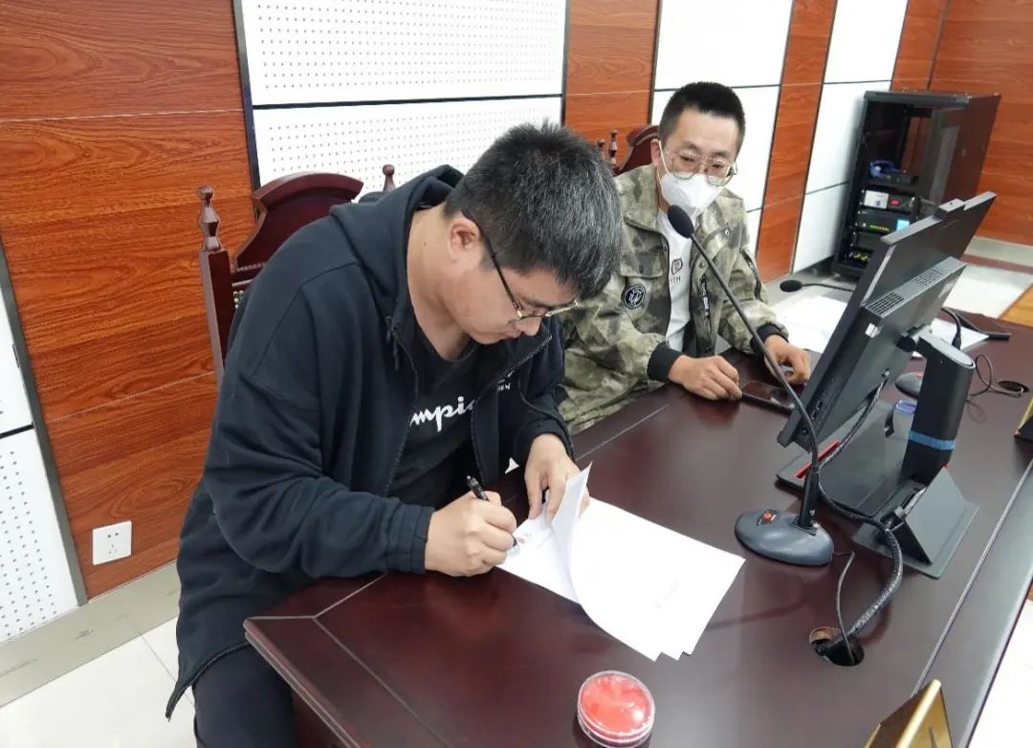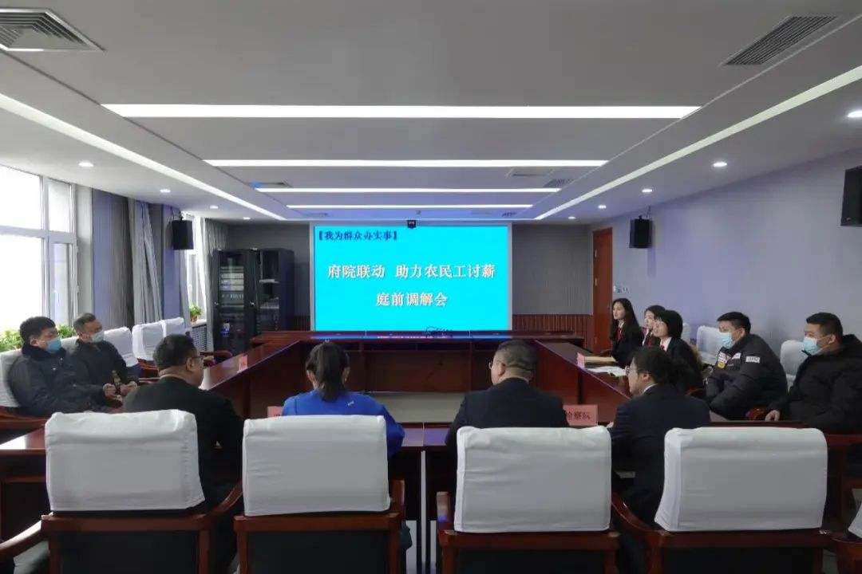

走进物业公司 解决实际需求
为优化法治营商环境，助推企业健康发展，近日，长春新区人民法院立案庭组织干警走进长春中天昊业物业服务有限公司，通过座谈会的形式了解物业公司经营过程中遇到的司法需求，并征求对法院工作的意见建议。
座谈会上，新区法院立案庭庭长陈云龙与物业公司负责人就物业公司服务方面存在的问题、未缴纳物业费业主基本情况等进行交流，重点交流物业公司拟提起的潜在纠纷案件数量、物业服务合同纠纷解决情况。
物业公司负责人对新区法院延伸司法服务职能，为企业普法规、解疑难提供法律服务保障的做法表示肯定，希望法院能够继续关注物业服务行业动态、物业服务企业困难，加强对物业服务纠纷类案件的诉前调解、诉中审判等工作。并就法院工作中如何完善优化便民、利民等措施提出了意见和建议。
下一步，新区法院将进一步深化诉前调解机制，及时有效化解物业服务合同纠纷，切实为物业公司和业主带来便利，进一步助推“物业与业主”关系良性发展，不断提高人民群众的幸福感和安全感，为辖区法治化营商环境建设保驾护航。
